2016年天津市十二区县重点高中高三毕业班联考（二）
数 学（文）
本试卷分第Ⅰ卷（选择题）和第Ⅱ卷（非选择题）两部分，共150分.考试时间120分钟．
祝各位考生考试顺利！
第I卷（选择题，共40分）
注意事项：
1．答第Ⅰ卷前，考生务必将自己的姓名、准考证号、考试科目用铅笔涂写在答题卡上.
2．选出答案后，用铅笔把答题卡上对应的题目的答案标号涂黑，如需改动，用橡皮擦干净后，再填涂其它答案，不能答在试卷上.

一、选择题（本题共8个小题，每小题5分，共40分）
1. 已知复数满足（为虚数单位），则（ ）
A． B． C． D．
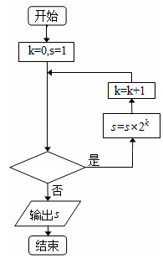
2. 已知直线$x=\frac{π}{6}$：，曲线：，则“”是“直线与曲线有公共点”的（ ）
A．充分不必要条件 B．必要不充分条件
C．充要条件 D．既不充分也不必要条件
3. 若$a=5^{0\text{.}2}, b={\text{log}}_{π}3, c={\text{log}}_{5}\text{sin}\frac{\sqrt{3}}{2}π$，则（ ）
A． B. C. D．
4. 执行如图所示的程序框图，输出的S值为8，则判断条件是（ ）

A． B．$k<4$ C．$k<3$ D．$k≤3$
5. 点$P$为$\vec{u}=(x,y,z)$边$\text{AB}$上任一点，则使$∴\left\{\begin{matrix}\vec{u}⋅\vec{B_{1}C}=0 \\ \vec{u}⋅\vec{\text{CE}}=0\end{matrix}⇒\left\{\begin{matrix}x−2y−z=0 \\ −x+y−z=0\end{matrix}\right.\right.$的概率是（ ）
A.$z=1$ B.${\text{CEC}}_{1}$ C.$\vec{u}=(−3,−2,1)$ D.$\text{cos}<\vec{u},\vec{B_{1}C_{1}}\text{>=}\frac{−4}{\sqrt{\text{14}}×\sqrt{2}}=−\frac{2\sqrt{7}}{7}⇒\text{sin}<\vec{u},\vec{B_{1}C_{1}}\text{>=}\frac{\sqrt{\text{21}}}{7}$
6. 函数的图象向左平移（）个单位后关于原点对称，则的最小值为（ ）
A． B．$\frac{π}{3}$ C． D．
7. 已知分别为双曲线的左右焦点，过的直线与双曲线的左右两支分别交于两点,若，则双曲线的离心率为（ ）A． B． C． D．
8. 在平行四边形$\text{ABCD}$中，$\text{AB}=2$，$\text{BC}=1$，$∠\text{ABC}={\text{120}}^{0}$，平面 内有一点，满足$\text{AP}=\sqrt{5}$，若$\vec{\text{AP}}=λ\vec{\text{AB}}+μ\vec{\text{AD}}(λ,μ∈R)$，则$2λ+μ$的最大值为（ ）
A．$\frac{\sqrt{5}}{3}$ B． C．$\frac{3\sqrt{5}}{4}$ D．$\frac{\sqrt{\text{15}}}{6}$
二.填空题：本大题共6小题，每小题5分，共30分.把答案填在答题卷中相应的横线上.
9. 某学校小学部有270人，初中部有360人，高中部有300人，为了调查学生身体发育状况的某项指标，若从初中部抽取了12人，则从该校应一共抽取 人进行该项调查.
10. 甲几何体（上）与乙几何体（下）的组合体的三视图如下图所示，甲、乙几何体的体积分别为、，则等于 .
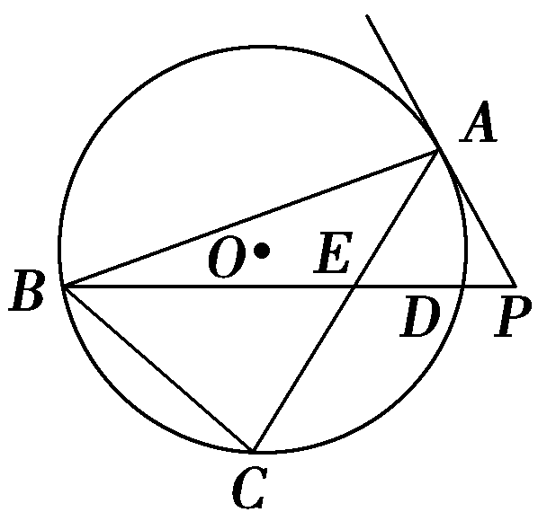
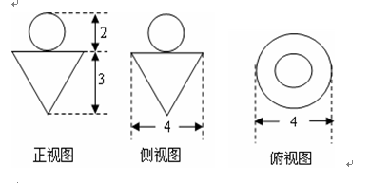

第10题
第11题

11.是的内接三角形，是的切线，交于点，交于点.
若，，，，则 .
12. 函数的单调增区间为 .
13.已知数列，,,,则 .
14. 若函数的图像与轴有三个不同的交点，函数有4个零点，则实数的取值范围是 ．

三.解答题：本大题6小题，共80分．解答应写出文字说明，证明过程或演算步骤．
15.（本小题满分13分）已知函数$f(x)=\text{cos}x(\text{cos}x+\sqrt{3}\text{sin}x)$.
（Ⅰ）求的最小值；
（Ⅱ）在中，角的对边分别是，若$f(C)=1$且$c=\sqrt{7},a+b=4$，求$S_{Δ\text{ABC}}$.

16.（本小题满分13分）某研究所计划利用“神七”宇宙飞船进行新产品搭载实验，计划搭载新产品A、B若干件，该所要根据该产品的研制成本、产品重量、搭载实验费用和预计产生收益来决定具体安排，通过调查，有关数据如下表：
 | 每件产品A | 每件产品B
研制成本、搭载费用之和（百万元） | 2 | 1.5 | 计划最大资金额15（百万元）
产品重量（千克） | 1 | 1.5 | 最大搭载重量12（千克）
预计收益（百元） | 1000 | 1200
并且B产品的数量不超过A产品数量的2倍.如何安排这两种产品的件数进行搭载，才能使总预计收益达到最大，最大收益是多少?

17.（本小题满分13分）如图，边长为的正方形与梯形所在的平面互相垂直，其中，，，,为的中点.
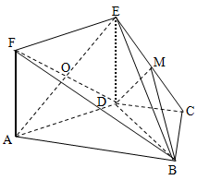
（Ⅰ）证明： 平面；
（Ⅱ）求二面角的正切值；
（Ⅲ）求与平面所成角的余弦值.

18.（本小题满分13分）已知椭圆的长轴长为短轴长的倍.
（Ⅰ）求椭圆的离心率；
（Ⅱ）设椭圆的焦距为，直线与椭圆交于两点，且，求证：直线恒与圆相切.

19.（本小题满分14分）已知数列的前项和为，.
（Ⅰ）求数列的通项公式；
（Ⅱ）设，为的前项和，求.

20.（本小题满分14分）已知函数$f(x)=\text{ax}−1−\text{ln}x$.（$a∈R$）
（Ⅰ）讨论函数$f(x)$的单调性；
（Ⅱ）若函数$f(x)$在x=2处的切线斜率为，不等式$f(x)≥\text{bx}−2$对任意$x∈(0,+∞)$恒成立，求实数$b$的取值范围；
（Ⅲ）证明对于任意n∈N，n≥2有：.
2016年天津市十二区县重点高中高三毕业班联考（二）
数学试卷（文科） 评分标准

一、选择题：本题共8个小题，每小题5分，共40分.
题号 | 1 | 2 | 3 | 4 | 5 | 6 | 7 | 8
答案 | A | A | C | C | A | B | D | B
二、填空题：本大题共6小题，每小题5分，共30分．
9．31； 10．； 11．4； 12．； 13． ； 14．
三、解答题：本大题共6小题，共80分．
15. 解：
（Ⅰ）……………….1分
…………….3分
……………….5分
当时，取最小值为$−\frac{1}{2}$. ……………….6分
（Ⅱ）$f(C)=\frac{1}{2}+\text{sin}(2C+\frac{π}{6})=1$，
………………. 7分
， ………………. .8分
………………. 9分
又， ………………. 10分
………………. 11分
$\text{ab}=3$ ………………. 12分
$S_{Δ\text{ABC}}=\frac{1}{2}\text{ab}\text{sin}C=\frac{3\sqrt{3}}{4}$. …………….13分

16．解：设搭载A产品x件，B产品y件，则预计收益z=1000x+1200y……….2分
则有 …………….6分

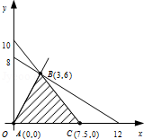 ……….9分
上述不等式组表示的平面区域如图，阴影部分（含边界）即为可行域．
作直线l：1000x+1200y=0，即直线x+1.2y=0．把直线l向右上方平移
到l₁的位置，直线l₁经过可行域上的点B，此时z=1000x+1200y
取得最大值． ……….10分
由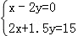 解得点M的坐标为（3，6）． ……….11分
∴当x=3，y=6时，z_{max}=3×1000+6×1200=10200（百元）．……….12分
答：所以搭载A产品3件，B产品6件，才能使总预计收益达到最大，最大预计收益为10200百元. ……….13分
17 .解：
（Ⅰ） 分别为，的中点
……………….2分
平面 平面 ………………….3分
平面 ………………….4分
H

（Ⅱ）取中点，连接
………………………….5分
又 …………………………….6分
为二面角的平面角 …………………………….7分
又 …………………………….8分
（Ⅲ）$∵\text{DC}=\text{BC}=1,∠\text{BCD}=Rt∠$ $∴\text{BD}=\sqrt{2}$
$∵\text{AD}=\sqrt{2},\text{AB}=2$ $∴\text{BD}⊥\text{DA}$ …………………………….9分
$$∵\text{平面}\text{ADEF}⊥\text{平面}\text{ABCD},\text{平面}\text{ADEF}∩\text{平面}\text{ABCD}=\text{AD},\text{BD}⊂\text{平面}\text{ABCD}$$
$∴\text{BD}⊥\text{平面}\text{ADEF}$ …………………………….10分
$\text{∴∠}\text{BFD}\text{的余弦值即为所求}$ ……………………………11分
在$RtΔ\text{BDF}中,∠\text{BDF}=Rt∠,\text{DF}=2,\text{BF}=\sqrt{6}$
$∴\text{cos}∠\text{BFD}=\frac{\text{DF}}{\text{BF}}=\frac{2}{\sqrt{6}}=\frac{\sqrt{6}}{3}$ …………………………….12分
$∴\text{BF}\text{与平面}\text{ADEF}\text{所成角的余弦值为}\frac{\sqrt{6}}{3}$ …………………………….13分
18 .解（1）依题意得：$\frac{2a}{2b}=\sqrt{3}$，又$a^{2}=b^{2}+c^{2}$， ………………….2分
$∴e=\frac{c}{a}=\frac{\sqrt{6}}{3}$ …………………………….3分
（2）$∵\frac{c}{a}=\frac{\sqrt{6}}{3}，2c=2\sqrt{2}$$∴a^{2}=3,b^{2}=1$
$∴$椭圆的方程为， …………………………….5分
（Ⅰ）当直线的斜率存在时，设其方程为,
联立方程得，……….6分
设，由韦达定理，得，….7分
所以， ……………….9分
结合韦达定理，得，所以，
又原点到直线的距离
$∴$当直线的斜率存在时，恒与圆相切. …………………………….11分
（Ⅱ）当直线的斜率不存在时，是以为斜边的等腰直角三角形，的坐标满足方程，结合椭圆方程，得，从而原点到直线的距离，
$∴$当直线的斜率不存在时，与圆相切. …………………………….12分
综上，直线恒与圆相切. …………………………….13分
19 . 解
（1） , ………………….2分
………………….3分
又 , ………………….4分
数列是以2为首项，公比为2的等比数列
………………….5分
（2）由（1）知……………….7分
所以
=………………….9分
设，
则， ………………….10分

两式相减得， ………………….12分

整理得， ………………….13分

所以． …………………14.分

20．解：（1）$∵$函数$f(x)$的定义域为$(0,+∞)$，$f^{'}(x)=a−\frac{1}{x}=\frac{\text{ax}−1}{x}$ ………………1分
当$a≤0$时，$\text{ax}−1<0$，从而$f^{'}(x)<0$，故函数$f(x)$在$(0,+∞)$上单调递减 …………2分
当$a>0$时，若$0<x<\frac{1}{a}$，则$\text{ax}−1<0$，从而$f^{'}(x)<0$， …………3分
若$x>\frac{1}{a}$，则$\text{ax}−1>0$，从而$f^{'}(x)>0$， …………4分
故函数$f(x)$在$(0,\frac{1}{a})$上单调递减，在$(\frac{1}{a},+∞)$上单调递增； …………5分

（Ⅱ）求导数：，
∴，解得a=1． …………6分
所以$f(x)≥\text{bx}−2$，即$x−1−\text{ln}x≥\text{bx}−2$，
由于$x>0$，即$b≤1+\frac{1}{x}−\frac{\text{ln}x}{x}$. …………7分
令$g(x)=1+\frac{1}{x}−\frac{\text{ln}x}{x}$，则$g^{'}(x)=−\frac{1}{x^{2}}−\frac{1−\text{ln}x}{x^{2}}=\frac{\text{ln}x−2}{x^{2}}$
当$0<x<e^{2}$时，$g^{'}(x)<0$；当$x>e^{2}$时，$g^{'}(x)>0$
∴$g(x)$在$(0,e^{2})$上单调递减，在$(e^{2},+∞)$上单调递增； …………9分
故$g(x)_{\text{min}}=g(e^{2})=1−\frac{1}{e^{2}}$，所以实数$b$的取值范围为$(−∞,1−\frac{1}{e^{2}}]$ …………10分
（3）证明：由当 ， 时， ，为增函数，
即 …………11分
∴当时，， …………12分
…………13分
∴（ ）． …………14分

